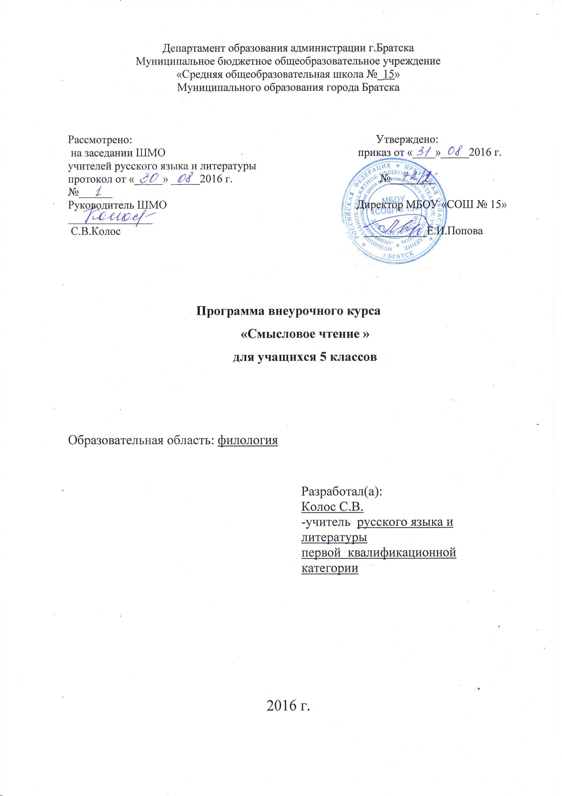

Планируемые результаты изучения курса

Личностные результаты:
- осознание необходимости владения родным языком для учебной, трудовой и профессиональной деятельности;
- умение чувствовать красоту и выразительность речи, стремиться к совершенствованию собственной речи;
- интерес к письму, к созданию собственных текстов, к письменной форме общения;
- способность к самооценке на основе наблюдения за собственной речью.

Метапредметные результаты:
- адекватно понимать информацию устного и письменного сообщения (цель, тему текста, основную и второстепенную информацию);
- пользоваться разными видами чтения: изучающим, просмотровым, ознакомительным;
- владеть различными видами аудирования (выборочным, ознакомительным);
- умение воспроизводить прослушанный или прочитанный текст с заданной степенью свёрнутости (изложение, план);
- умение строить устное и письменное высказывание с учётом сферы и ситуации общения, участвовать в беседах;
- умение самостоятельно добывать знания, работать с различными источниками информации, включая СМИ, ресурсы Интернета, пользоваться справочной литературой;
- умение работать в парах, коллективно, в группах; распределять роли в группе, договариваться и приходить к общему решению в совместной деятельности;
- умение отстаивать свою точку зрения, аргументируя её;
Уметь задавать вопросы, необходимые для организации собственной деятельности и сотрудничества с партнёром;
- слушать и слышать других, пытаться принимать иную точку зрения, быть готовым корректировать свою точку зрения.

Содержание программы

Раздел I. Работа с текстом. Поиск информации и понимание прочитанного. Содержание текста, его смысл. Главная тема, подтемы текста, назначение текста. Заголовок. Виды планов. Текстовые и внетекстовые компоненты. Приёмы нахождения требуемой информации в тексте. Система аргументов. Авторская позиция.

Раздел II. Работа с текстом. Преобразование и интерпретация информации. Структура текста (нумерация страниц, сноски, ссылки, оглавление, преобразование текста в таблицу). Интерпретация текста. сравнение и противопоставление информации. вывод, авторская позиция.

Раздел III. Работа с текстом. Оценка информации. Оценка содержания текста. Оценка достоверности информации. Оценочные суждения.

Календарно - тематическое планирование
№п/п | Наименование разделов и тем | Кол-во часов | Дата |  | Примечание
 |  |  | 5А | 5Б
1 | Вводное занятие. Литературное чтение. Нормы литературного чтения. Выразительность чтения. | 1ч | 06.09 | 08.09
2 | Текст. Виды текстов | 2ч | 13.09  20.09 | 15.09  22.09
3 | Сюжет произведения. Главная тема текста | 3ч | 27.09  04.10  11.10 | 29.09  06.10  13.10
4 | Части текста. Средства связи частей текста | 2ч | 18.10  25.10 | 19.10  26.10
5 | Ассоциация и сравнение в произведениях разных жанров | 2ч | 08.11  15.11 | 10.11  17.11
6 | Метафора, гипербола в произведениях разных жанров | 1ч | 22.11 | 24.11
7 | Виды работ с текстом. Пересказ. Виды пересказов | 4ч | 29.11  06.12  13.12  20.12 | 01.12  08.12  15.12  22.12
8 | Виды работ с текстом. План. Составление плана. Виды планов. | 4ч | 27.12  10.01  17.01  24.01 | 29.12  12.01  19.01  26.01
9 | Виды работы с текстом чтение с остановками | 2ч | 31.01  07.02 | 02.02  09.02
10 | Кластеры. | 3ч | 14.02  21.02  28.02 | 16.02  02.03  09.03
11 | Виды работ с текстом «толстые и тонкие вопросы» | 3ч | 07.03  14.03  28.03 | 30.03  06.04  13.04
12 | Виды работы с текстом «верные и неверные утверждения» | 3ч | 04.04  11.04  18.04 | 20.04  27.04  04.05
13 | Эйдос-конспекты по изучаемому материалу | 3ч | 25.04  02.05  09.05 | 11.05  18.05  25.05
14 | Итоговое занятие. Творческие отчёты. | 2ч | 16.05  21.05

